**１　２つの種類の旋律の特徴と曲想との関わりについて理解しよう！**

しかしッ！

|  |  |  |  |  |
| --- | --- | --- | --- | --- |
| 例 | Ｃの和音に合う旋律例 | | Ｃの和音に合う旋律例 | |
| 種類 | 【　　　　　　　　】進行 | | 【　　　　　　　　】進行 | |
| 特徴 | に進む | | に進む | |
| どんな  感じ？ |  | |  | |
| 演奏効果  または  どんな場面で使うとよいか | 上行形 | 下行形 | 上行形 | 下行形 |
|  |  |  |  |

どうやって使ったらいいんだろう

順次進行をつかうと

を使うことになる

**２　跳躍進行と順次進行を使って旋律をつくってみよう！**

　　＜条件＞

　　①ワークシート①でつくった旋律を生かして旋律をつくる。

　　②上で学習した２つの音の進行と「どんな場面で使うといいか」を参考に、どんな音のつながり方にするかイメージしながら考えて旋律をつくる。

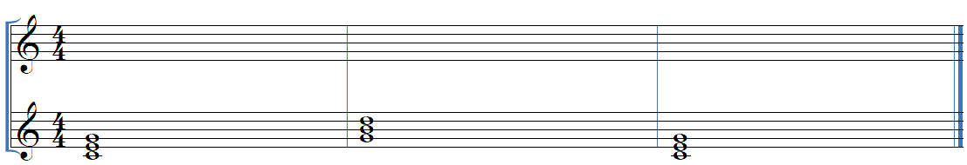　　③順次進行と跳躍進行の両方を必ず使い、和音構成音を意識しながら旋律をつくる。

どうしてそのような旋律にしたのか説明してみよう

必ず使う言葉　＜跳躍進行＞＜順次進行＞